6 класс
Обществознание
Тема 2
Урок19
25.. 03. .2022

Тема: Человек среди людей

- Цель урока: обобщить знания учащихся о специфике, видах, проявлениях межличностных отношений, многообразии малых групп, в которые входит личность, групповых нормах и санкциях, роли лидера в группе, значении, формах и средствах общения, причинах, стадиях межличностных конфликтов и возможности их конструктивного разрешения.
- способствовать осмыслению личного опыта участия в различных видах межличностных отношений, продуктивного общения со сверстниками и людьми других возрастов, использования различных стратегий разрешения конфликтов в малых группах.

План:
1. Межличностные отношения.
2. Человек в группе.
3. Общение.
4. Конфликты в межличностных отношениях.

Межличностные отношения – это связь человека с окружающими людьми.

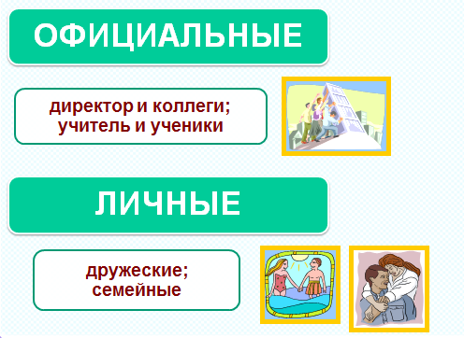
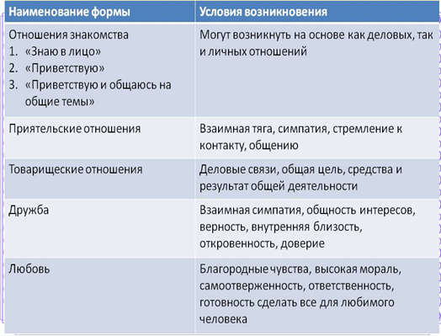

ГРУППА - ограниченная в размерах общность людей
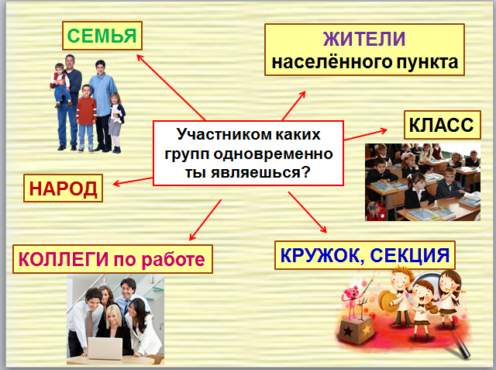

Общение.

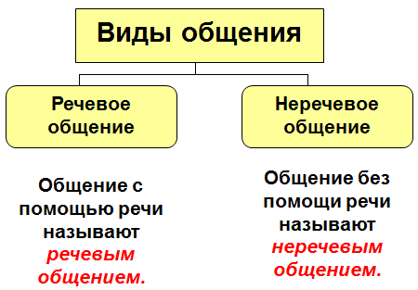

Задание 1. Проработать теоретический материал §6
Задание 2. Записать основные понятия в тетрадь
Задание 3 смотри видео по ссылке https://youtu.be/yCkG9AWZPk0

Длмашнее задание: Проработать § 5, выполнить задание 3 с. 57 , письменно

Задание, выполненное в письменном виде, должно быть сфотографировано или отсканировано и отправлено в виде файла. Для обратной связи можно использовать социальные сети ВК, ОК.

